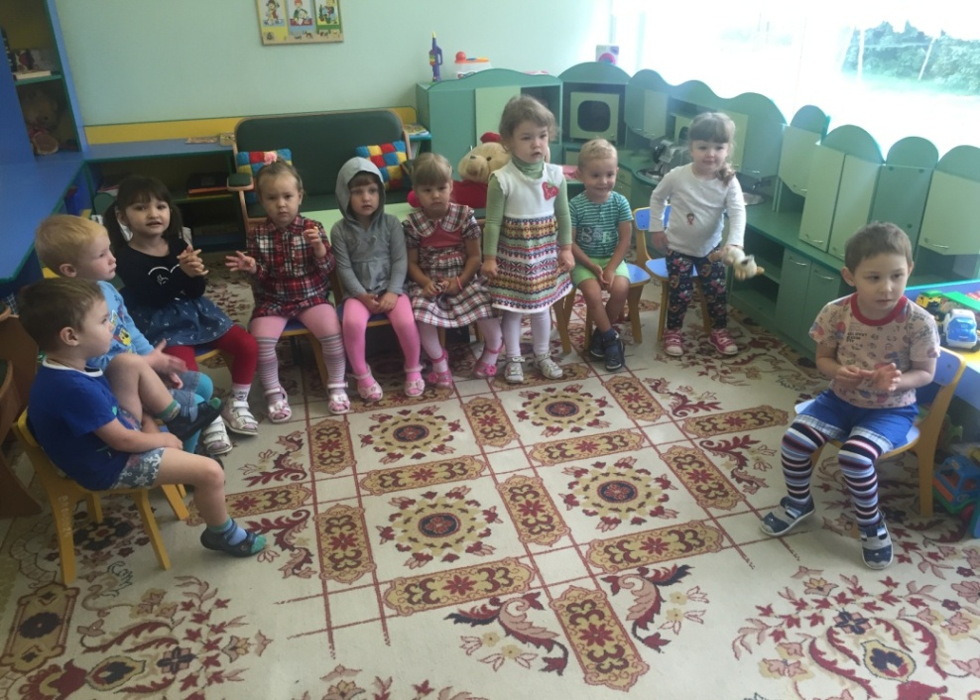
Летом 2016 года к нам в группу «Чиполлино» пришли 22 малыша, из них 19 детей имеют зрительный диагноз. Несмотря на то, что все дети разные, адаптация прошла хорошо. Быстро все познакомились и подружились.

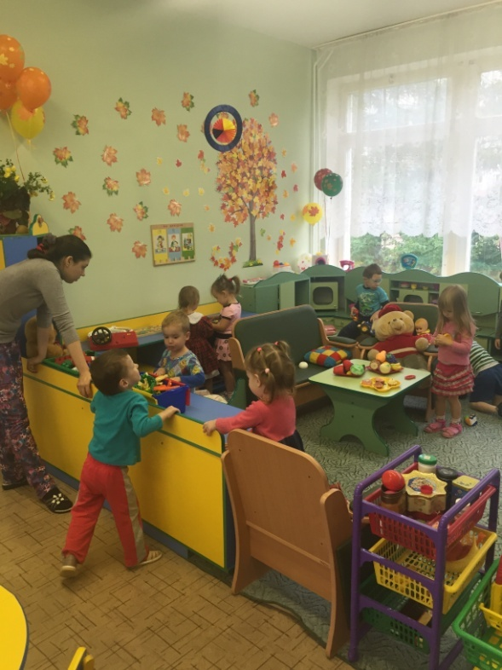
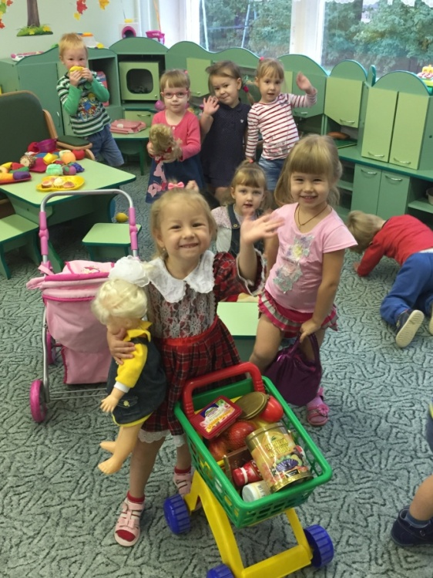

В детском саду проходил конкурс для детей и родителей «Наше спортивное лето».
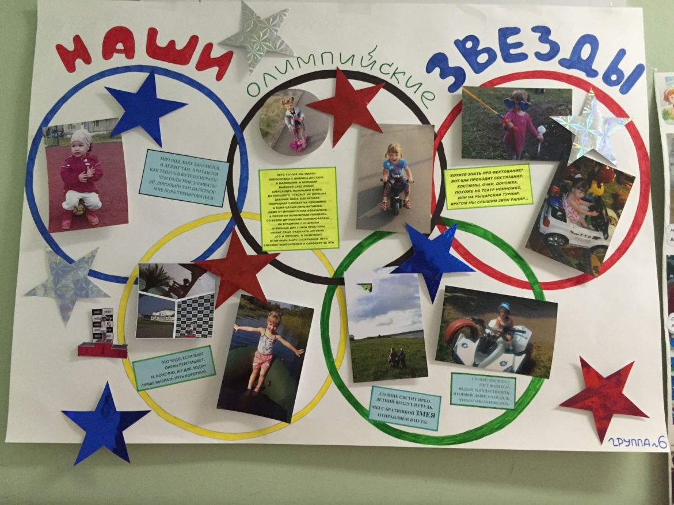

Дети узнали свой новый участок и полюбили прогулки на нем.
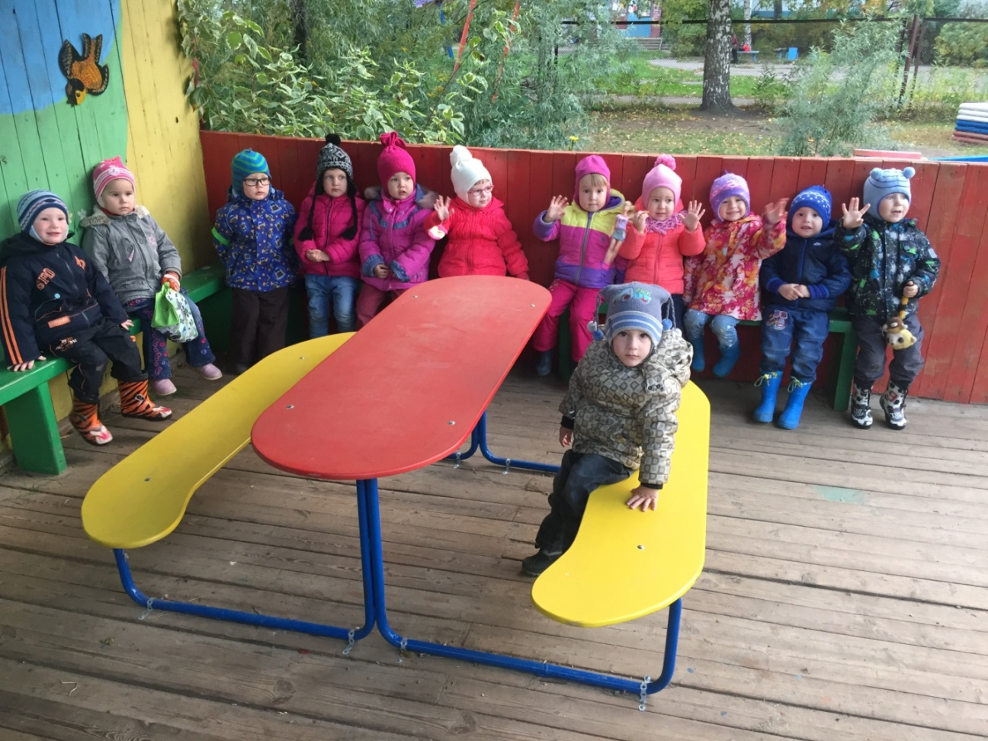

В октябре месяце начались занятия. Наши дети познакомились с новыми педагогами: Рощина Надеждой Дмитриевной – преподавателем изобразительной деятельности.

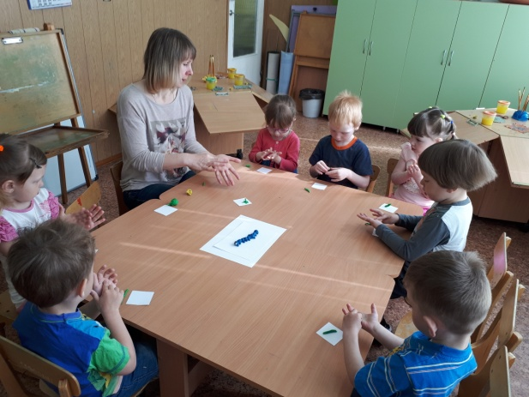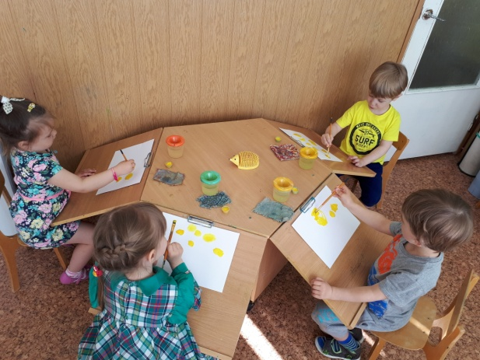

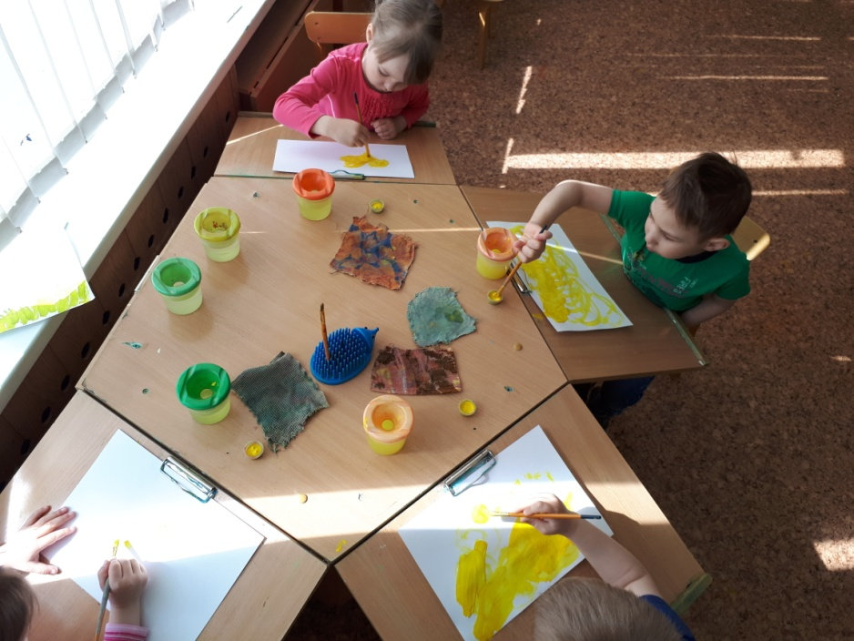

С Благородовой Евгенией Владимировной – инструктором физической культуры.
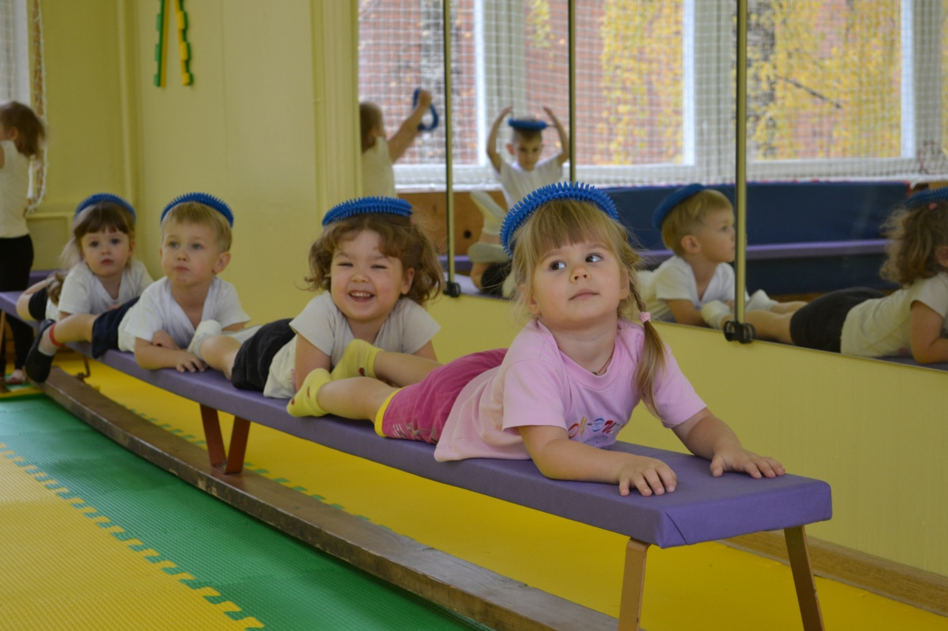

С Ковалевой Анастасией Викторовной – музыкальным руководителем.

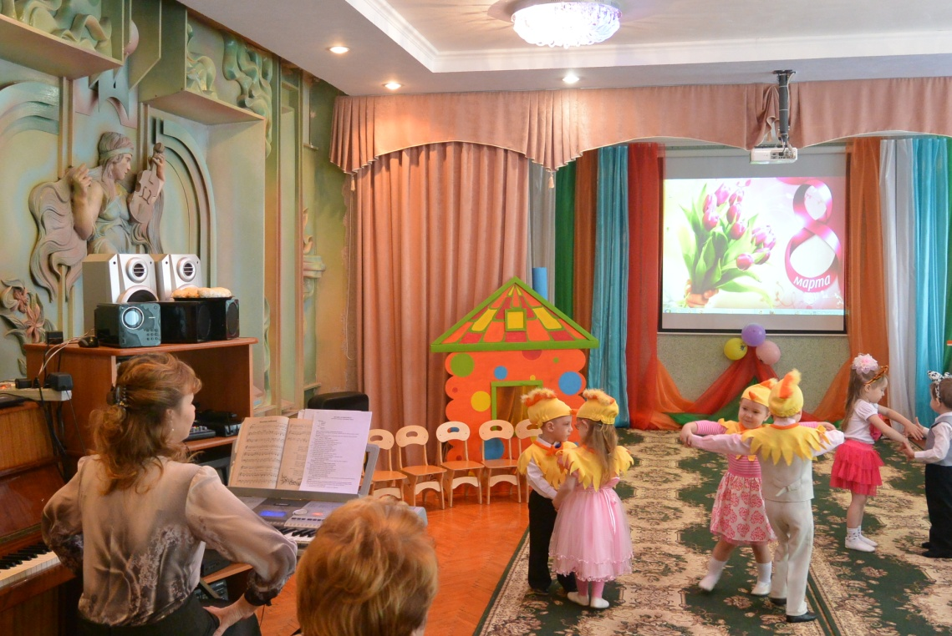

В группе тоже начались интересные занятия.
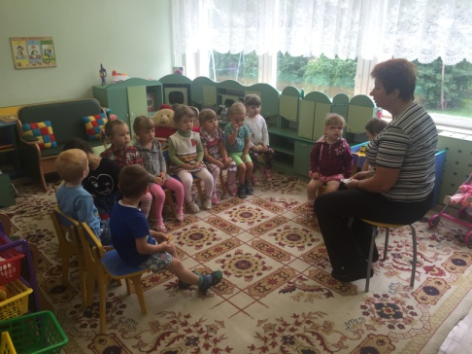

Все дети старались, но пальчики еще плохо слушались.
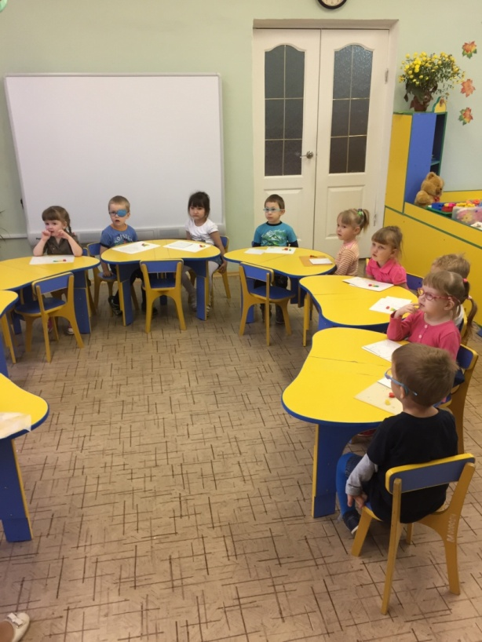
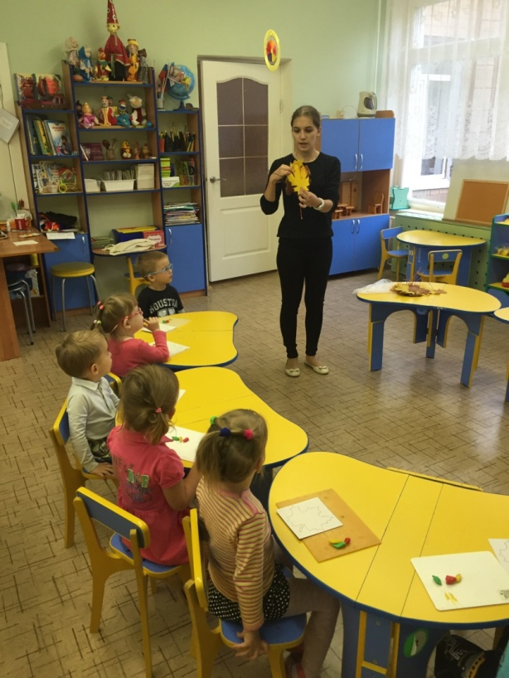

После очередного осмотра врачом- офтальмологом Лисицыным Алексеем Борисовичем началось аппаратное лечение глаз, в этом помогают детям медсестры- ортоптистки: Вахрушина Вера Сергеевна и Алексеева Ирина Борисовна.

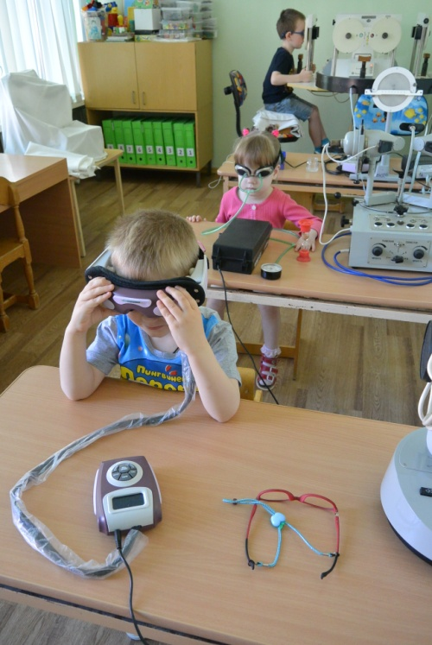
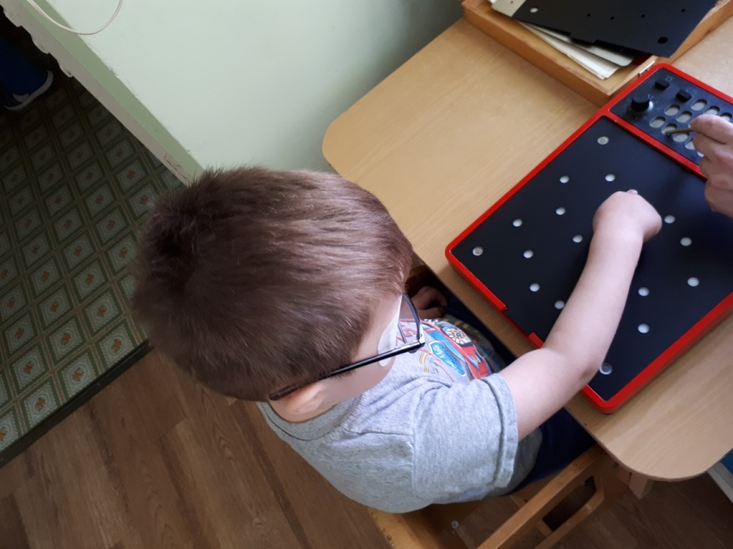

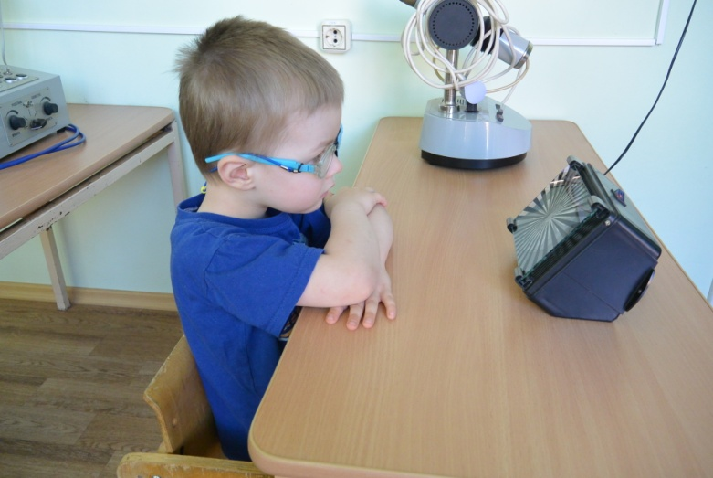
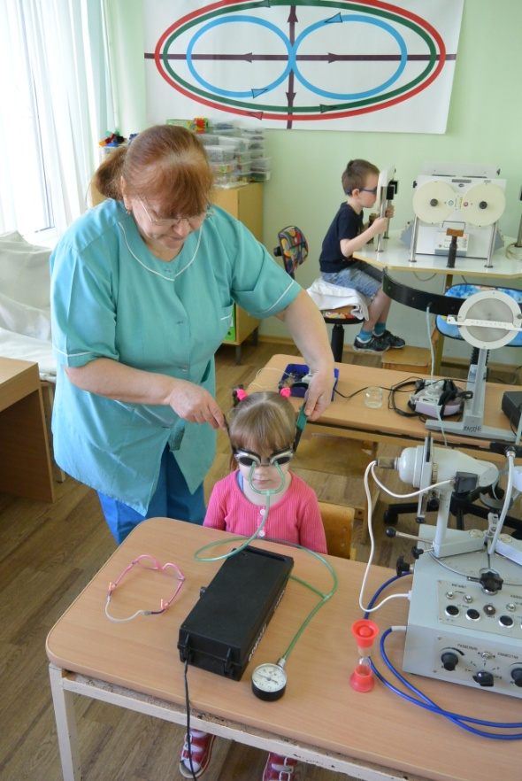

В конце октября состоялось первое родительское собрание на тему «Будем знакомы!», на котором рассматривался вопрос о кризисе трех лет, адаптации ребенка в детском саду, а также затрагивались важные текущие вопросы, выбор родительского комитета.
К первому дню открытых дверей, который проходил в ноябре месяце, мы ответственно готовились: прочитали с детьми сказку К.И. Чуковского «Айболит», выучили стихи и игры, и конечно пригласили наших родителей. В гости к нам приходил сам Айболит, рассказывал нам о пользе витаминов, задавал вопросы, загадывал загадки, играл с детьми и в конце подарил настоящие зубные щетки.
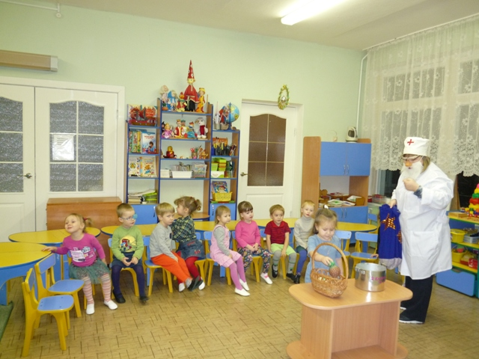

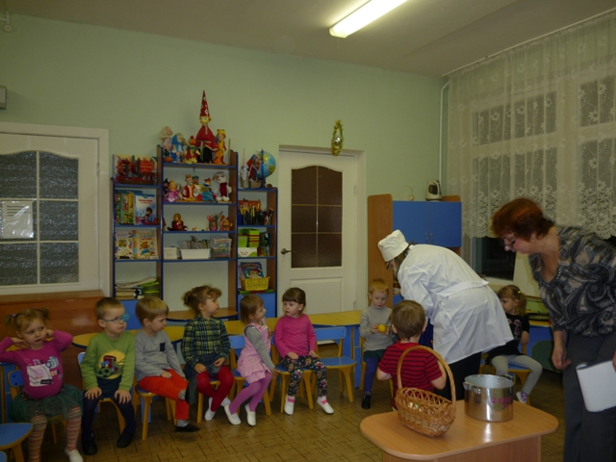

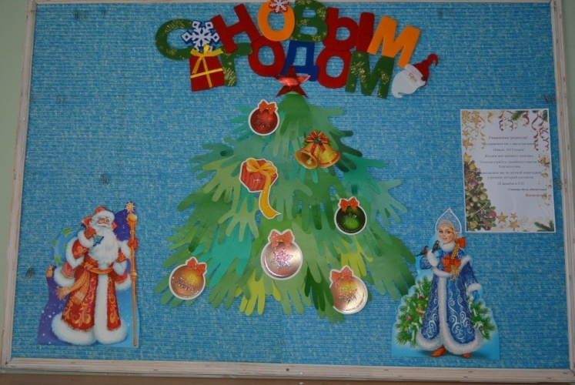
Пришла пора подготовки к Новому Году.

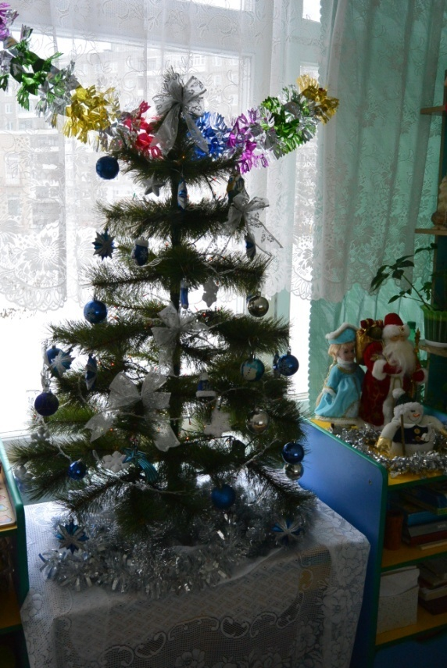

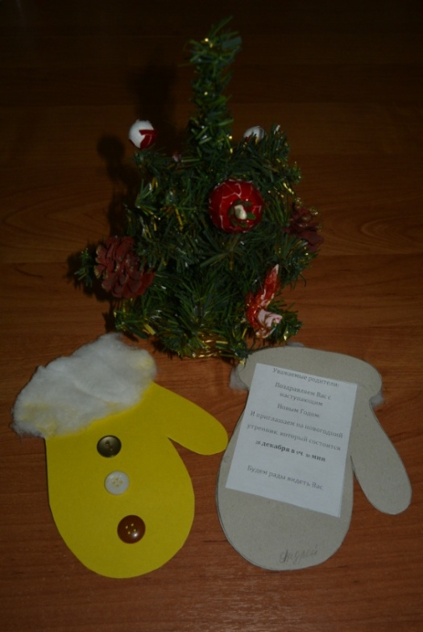

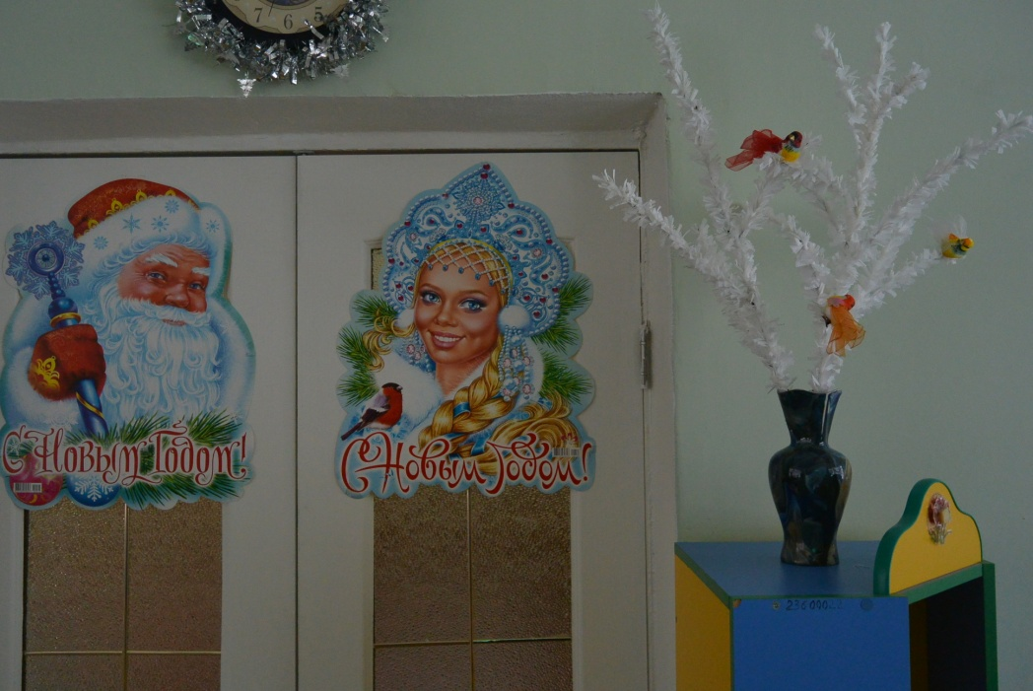

К новогоднему празднику все готовились с увлечением: учили стихи, песни, танцы, сделали новогодние подарки.
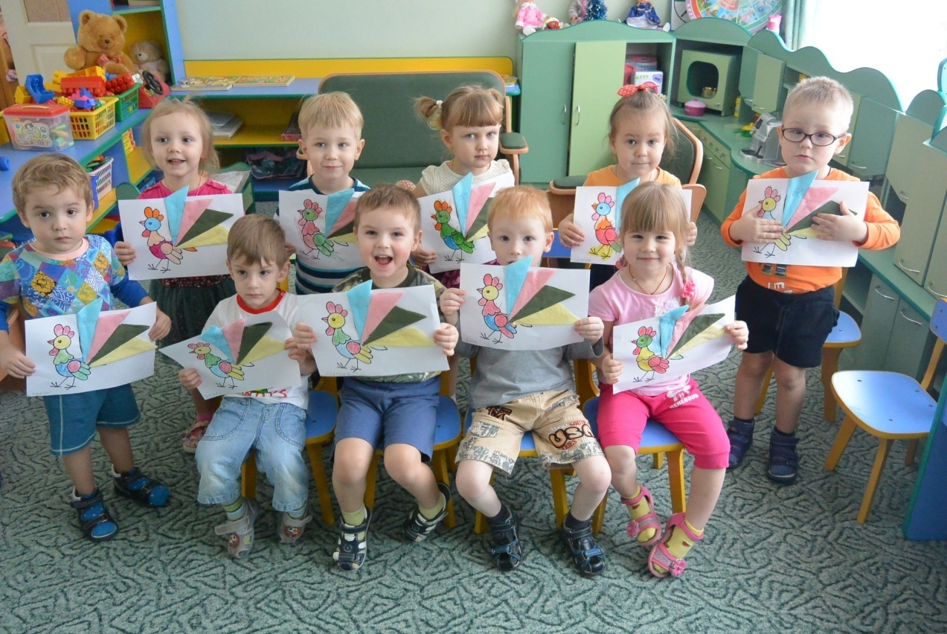

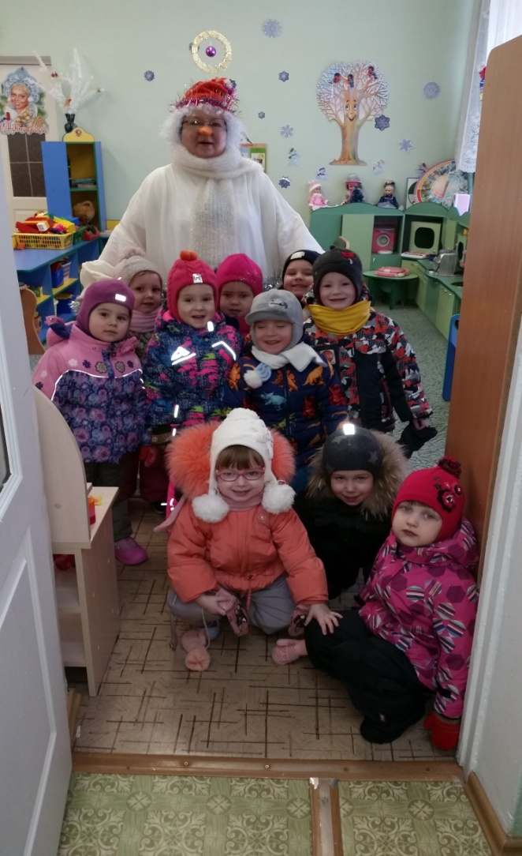
Даже Снеговик к нам в гости приходил.

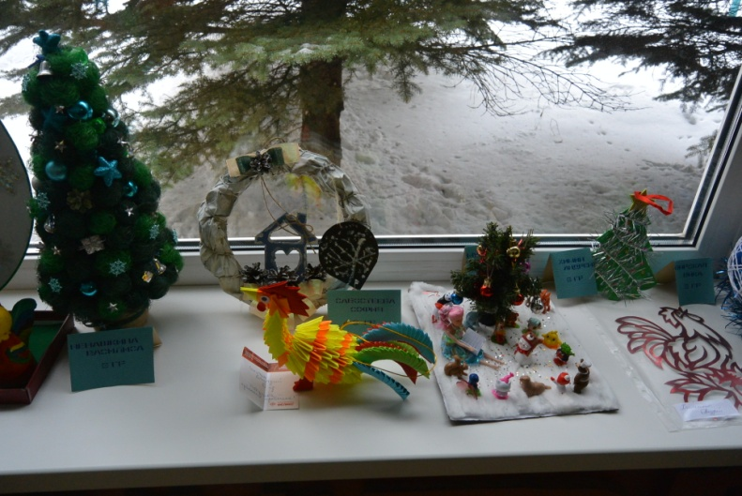
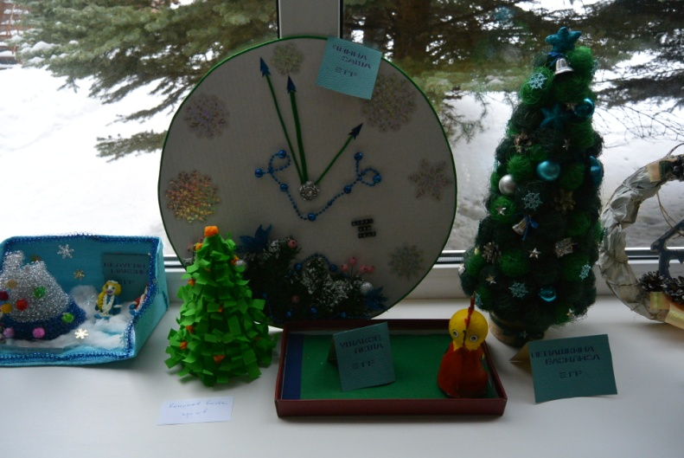
Активно учувствовали в конкурсе новогодней поделки

Это был первый новогодний праздник, который встречали мы все вместе - педагоги, родители и дети.
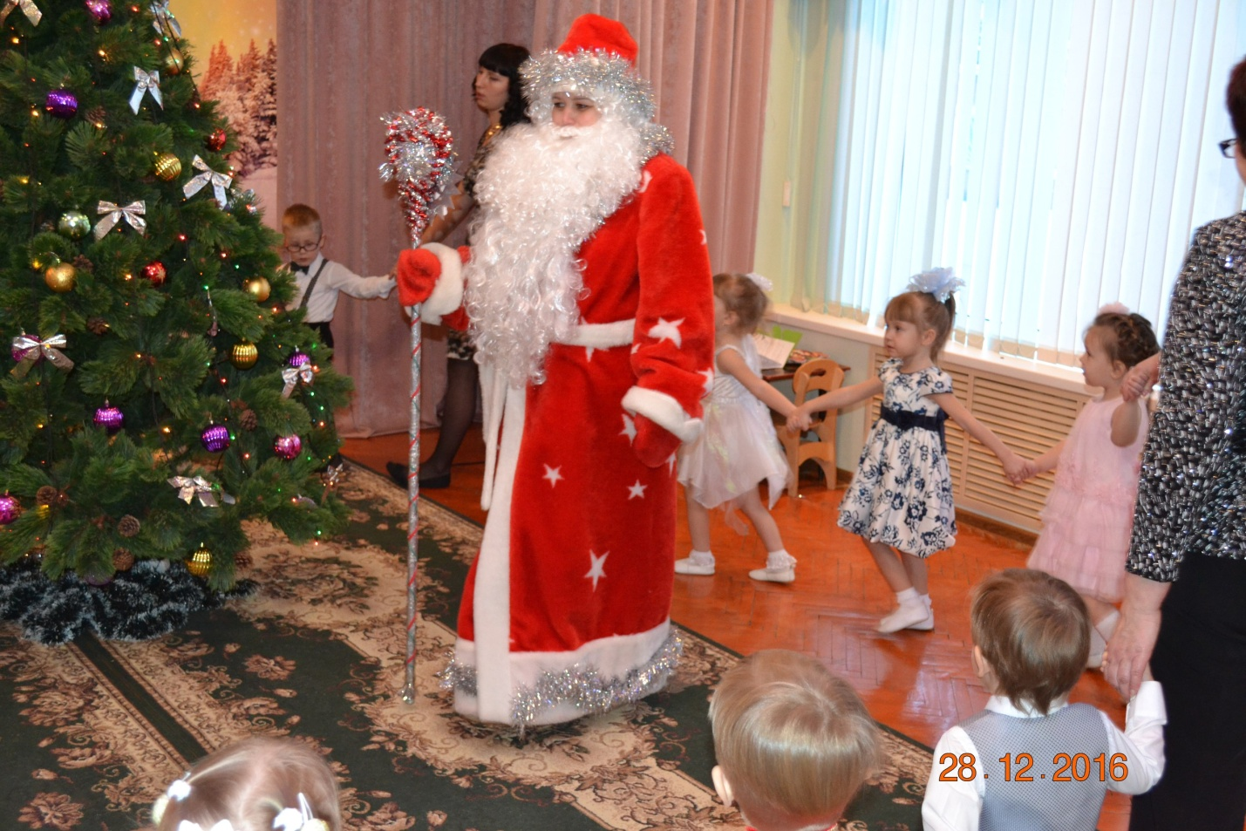
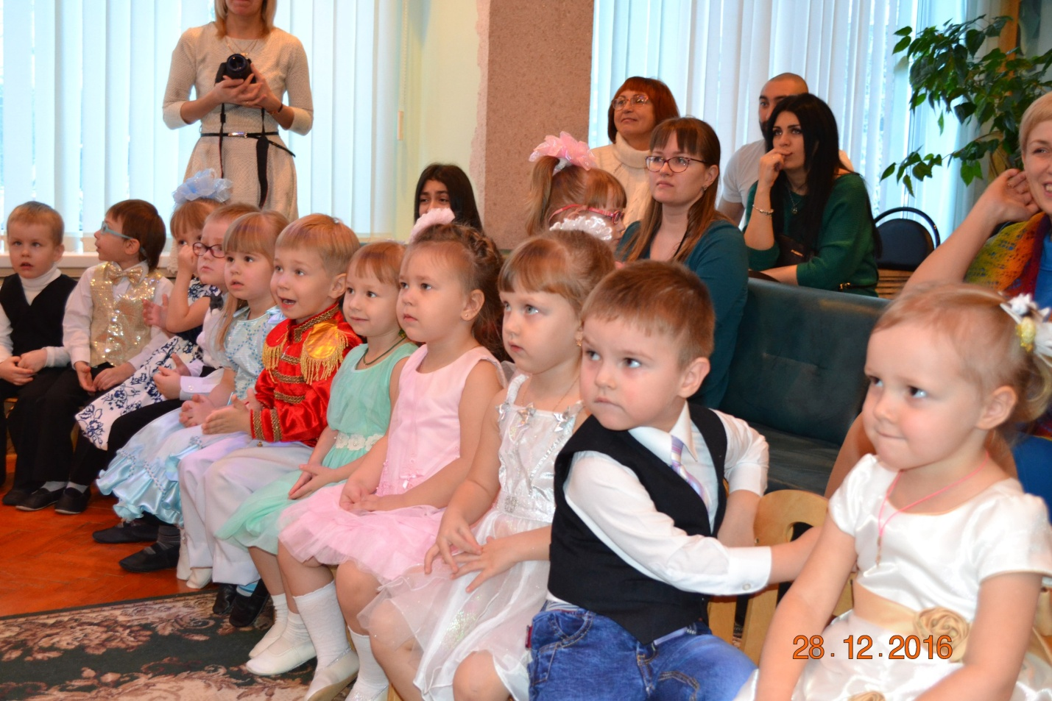
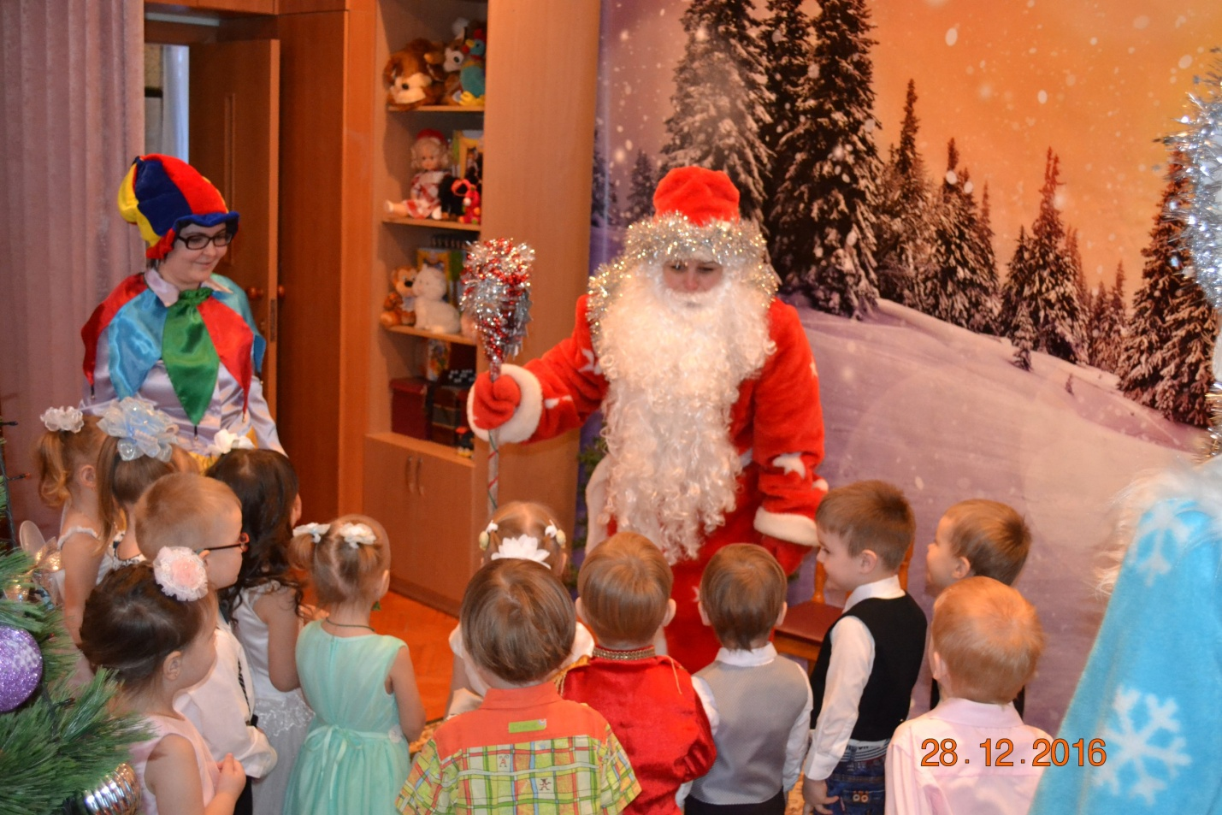
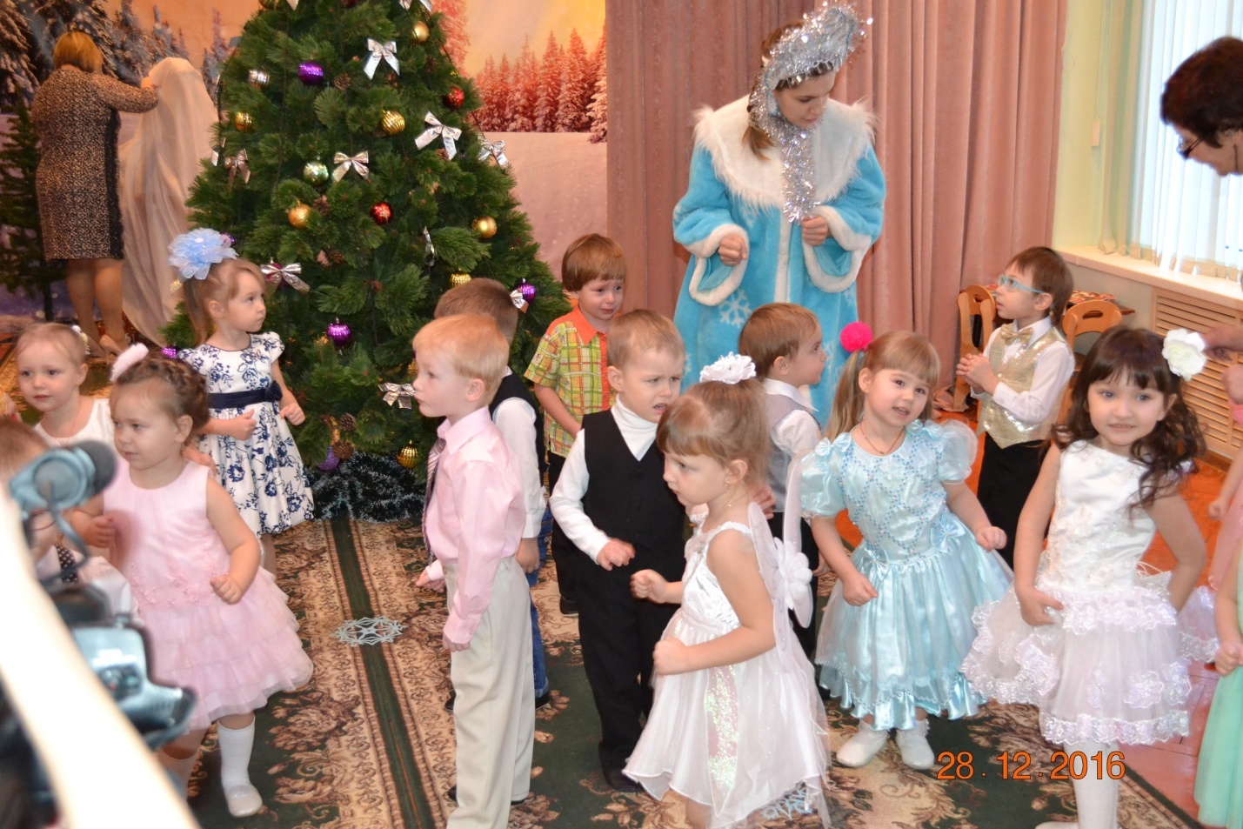

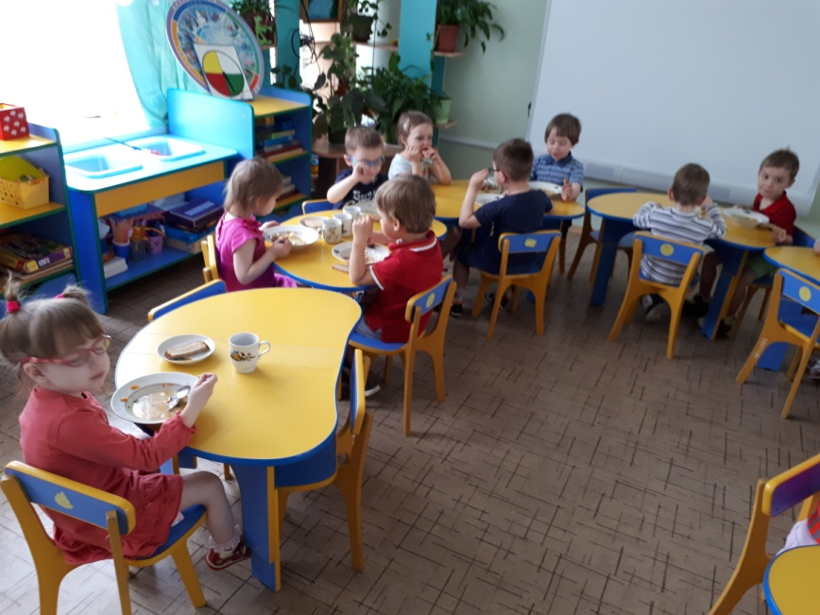
Вот и наступил новый 2017 год! Дети многому научились: правильно сидеть за столом во время еды
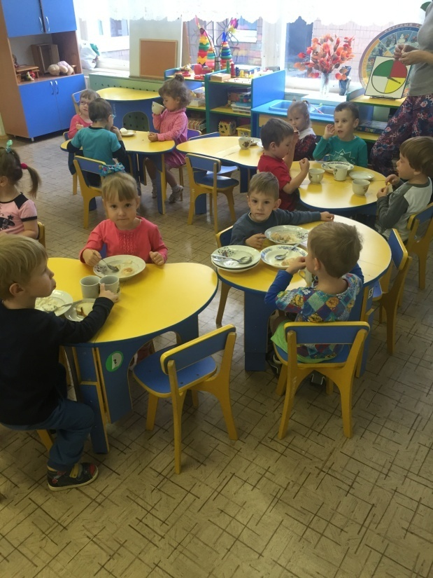

На занятиях:
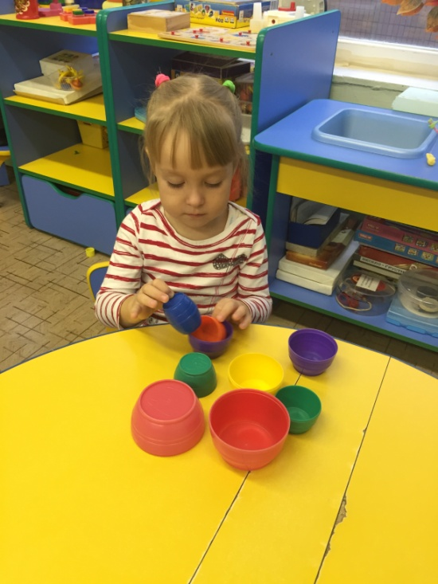
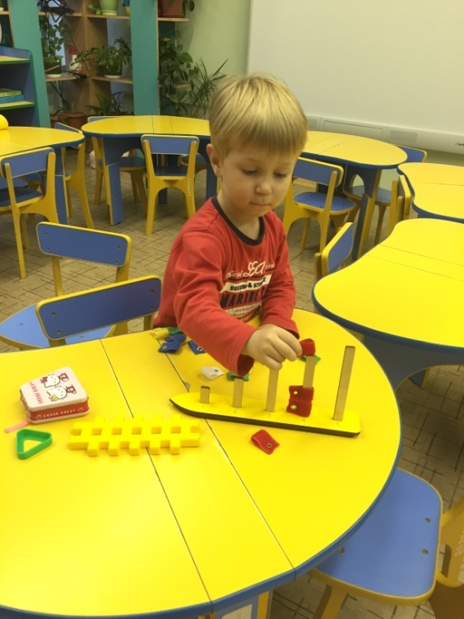

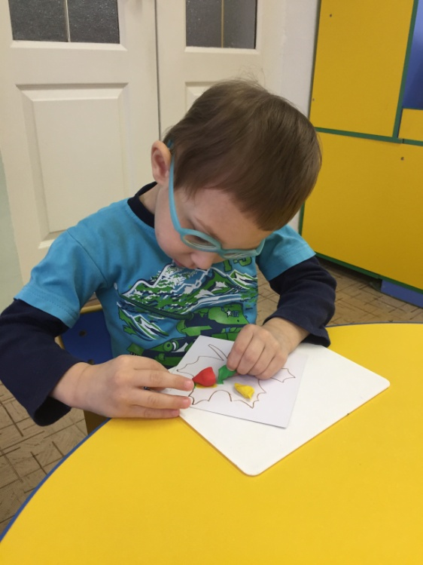
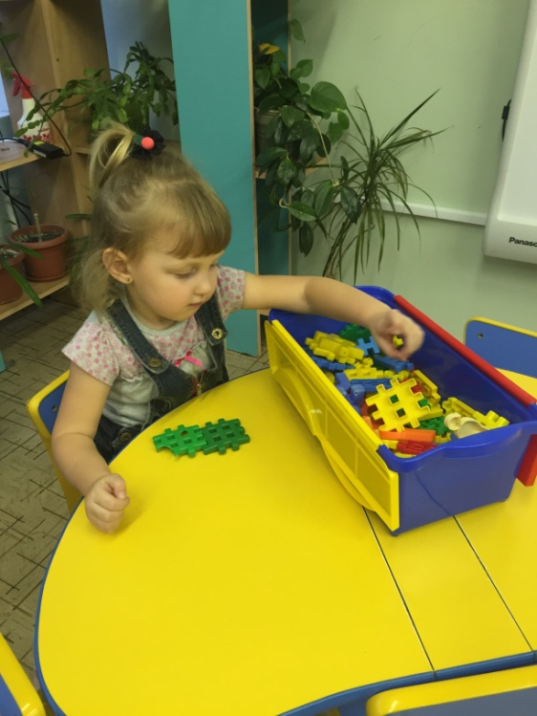

Свободно чувствуют себя на занятиях тифлопедагога
Ипатовой Ирины Витальевны.

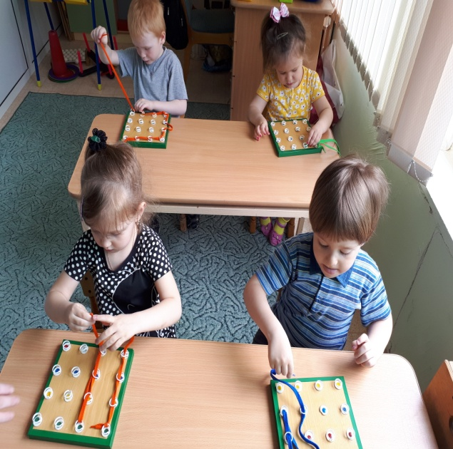
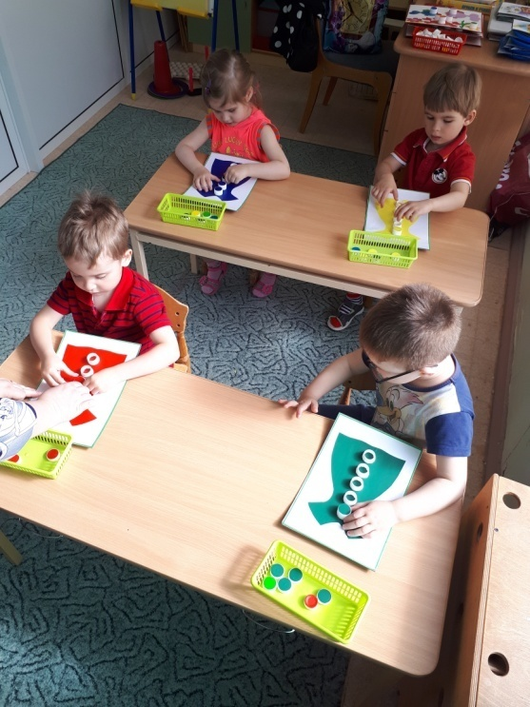
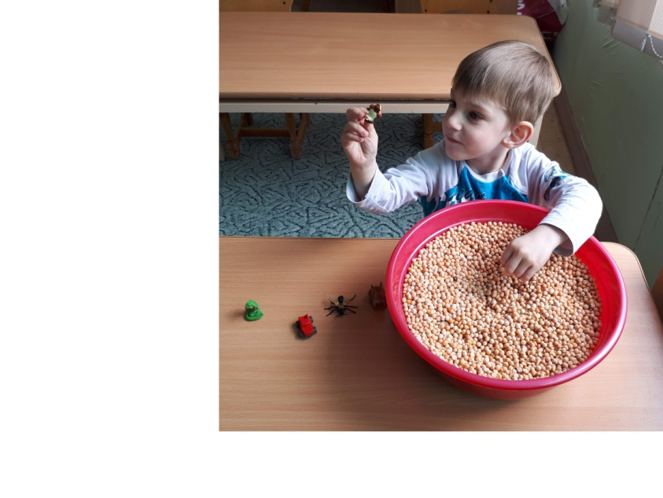
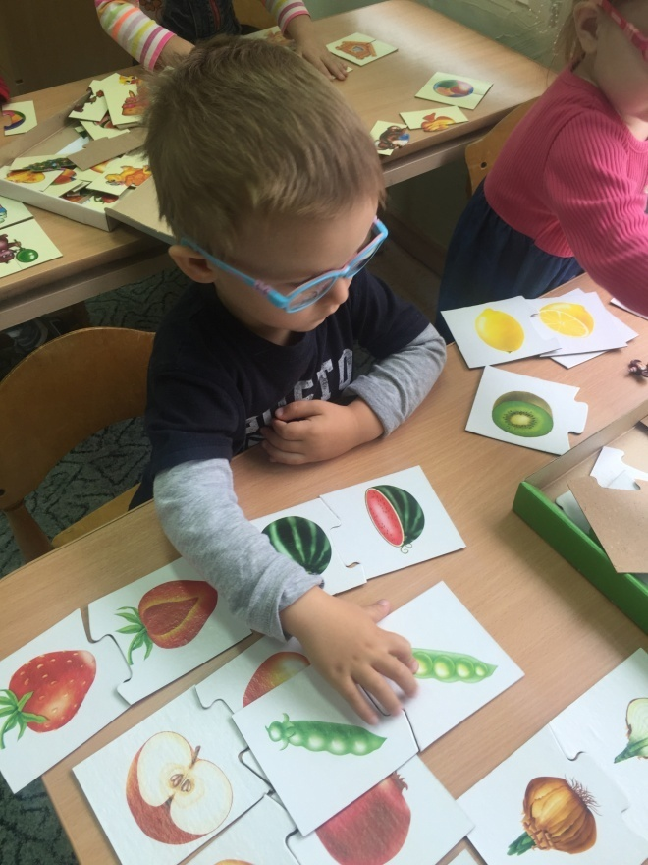

С интересом занимаются у логопеда
Яниной Ирины Александровны.

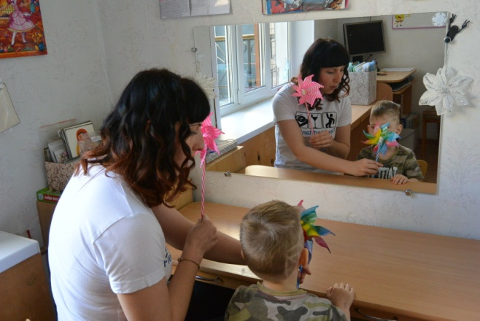
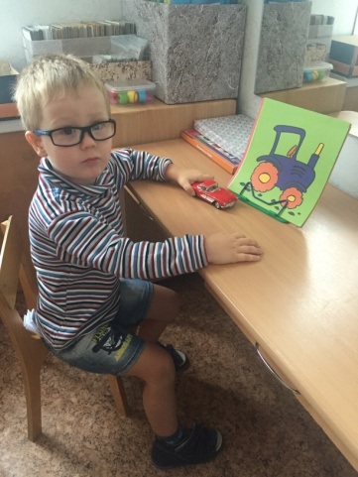

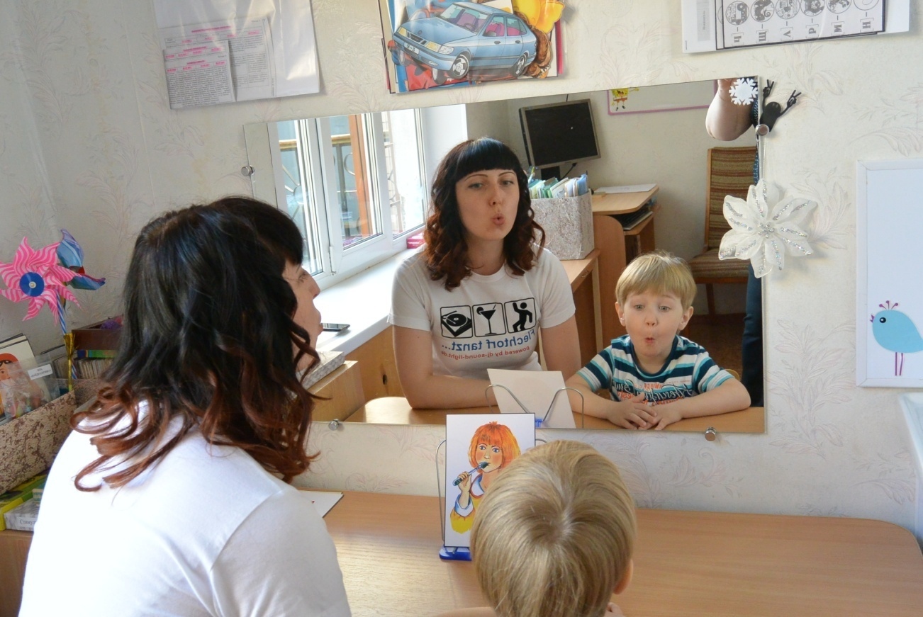

Даже приняли участие на открытом занятии
Анастасии Владимировны где взаимодействовали с интерактивной доской.

Ко дню 8 марта наши дети впервые стали артистами - превратились в котят и цыплят.
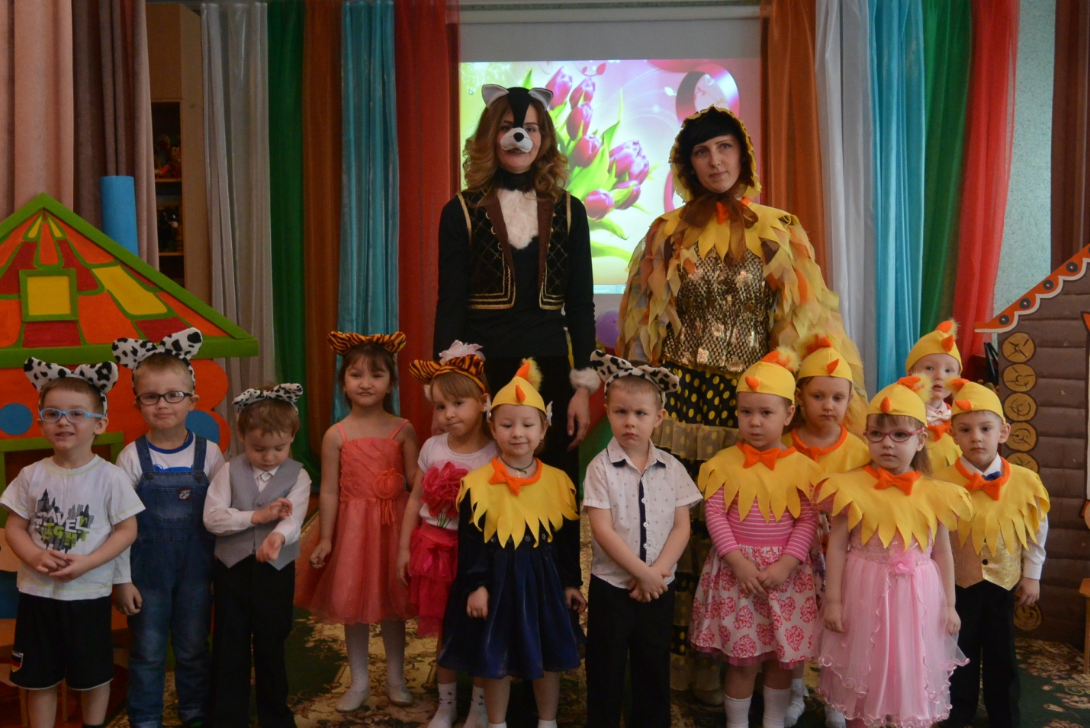

Праздник прошел весело, несмотря на то, что многие дети болели.
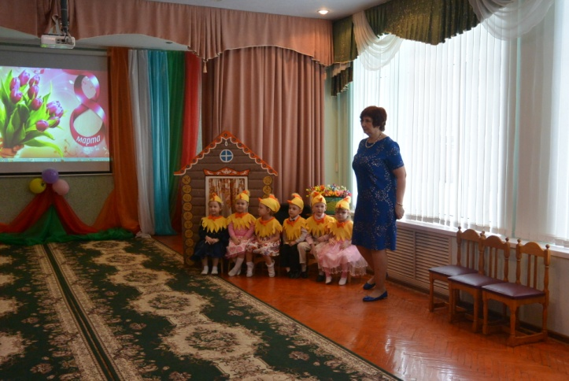

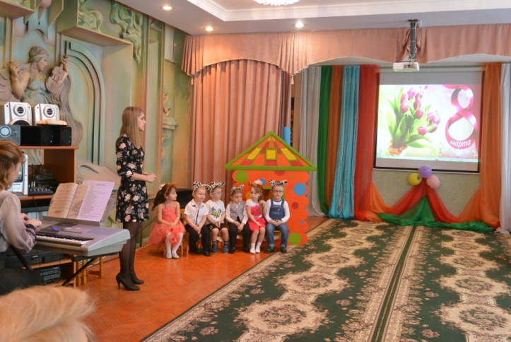

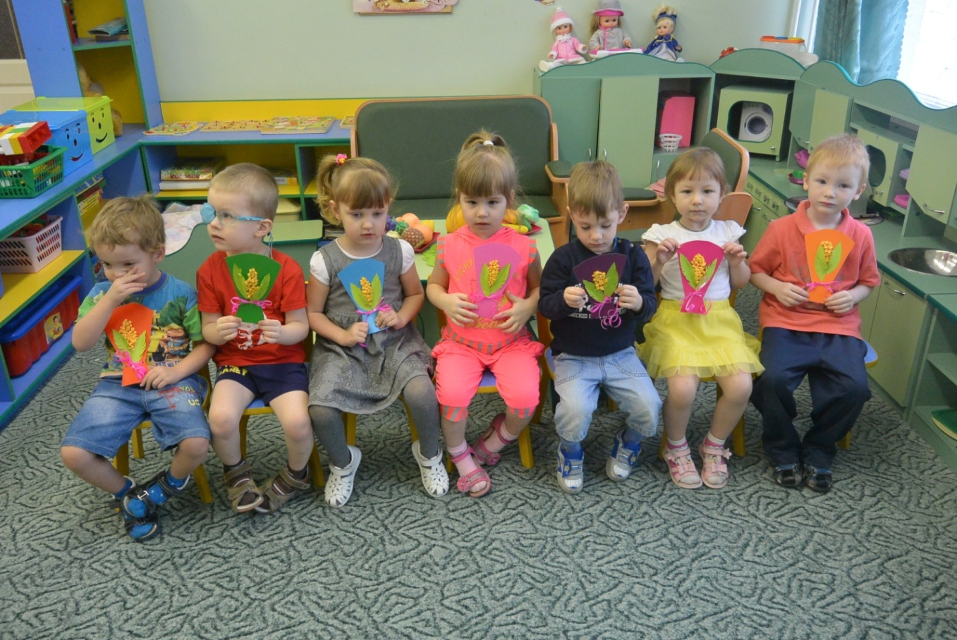
Малыши сделали для мам и бабушек красивые подарки.
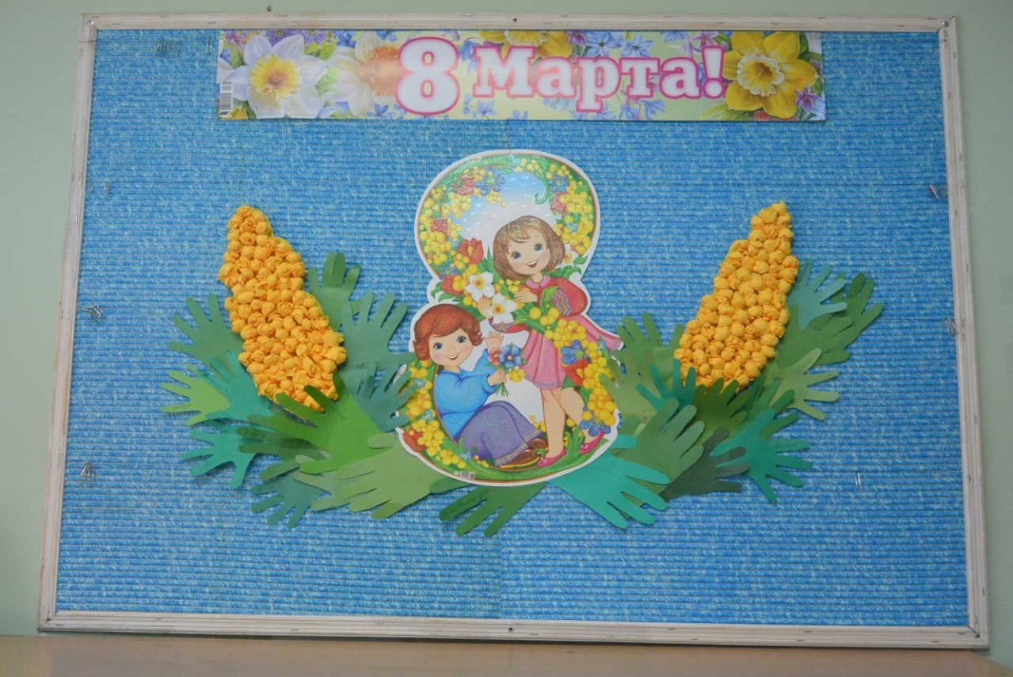

Пришла весна, снег растаял, и начались игры на нашем
любимом участке.
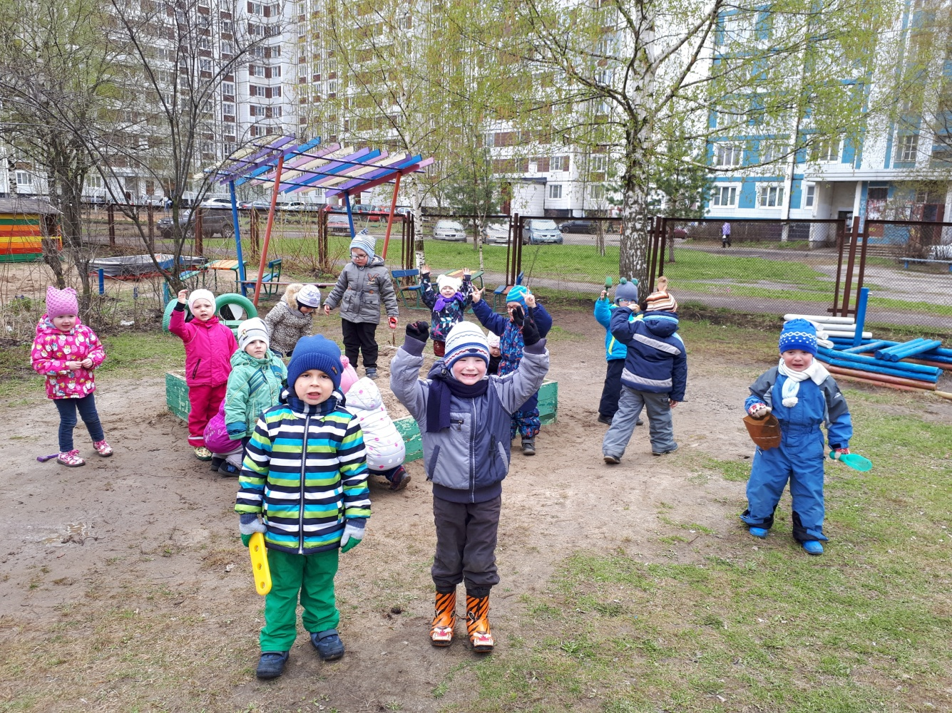
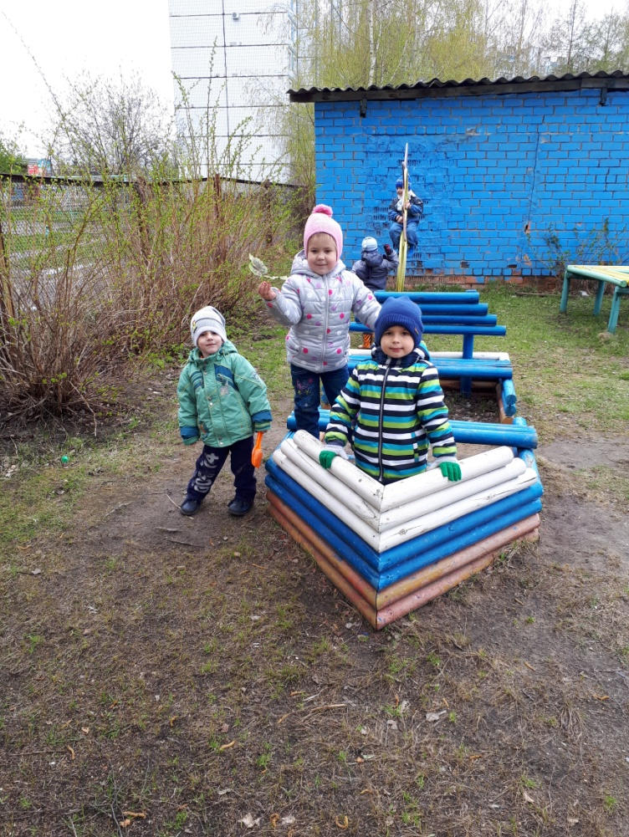
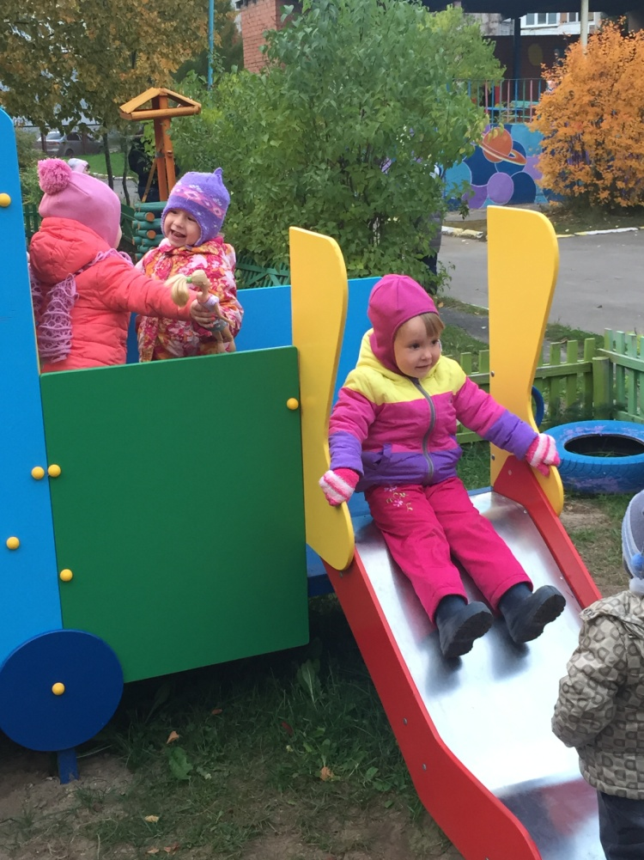

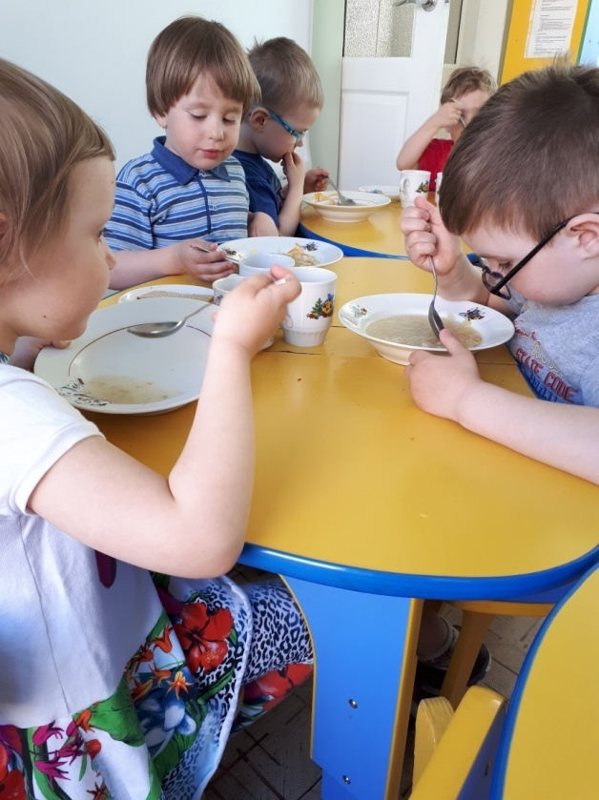
К концу года почти все дети научились правильно держать ложку.
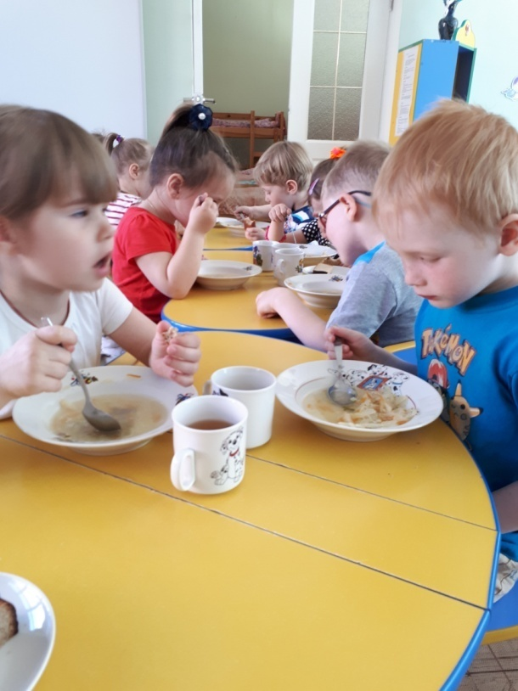

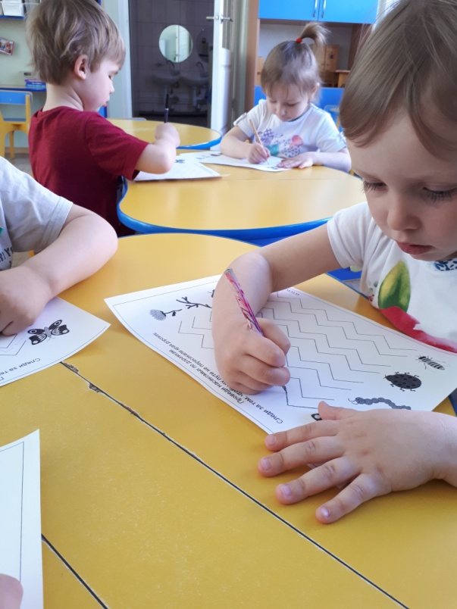
Рисовать цветными карандашами.
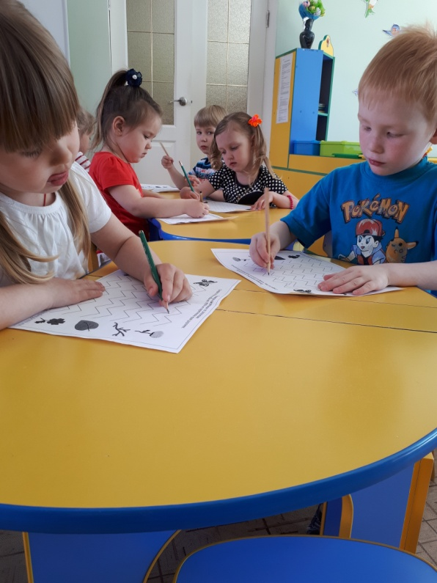

Работа над мелкой моторикой продолжается: это занятия с пластилином и тренажерами.
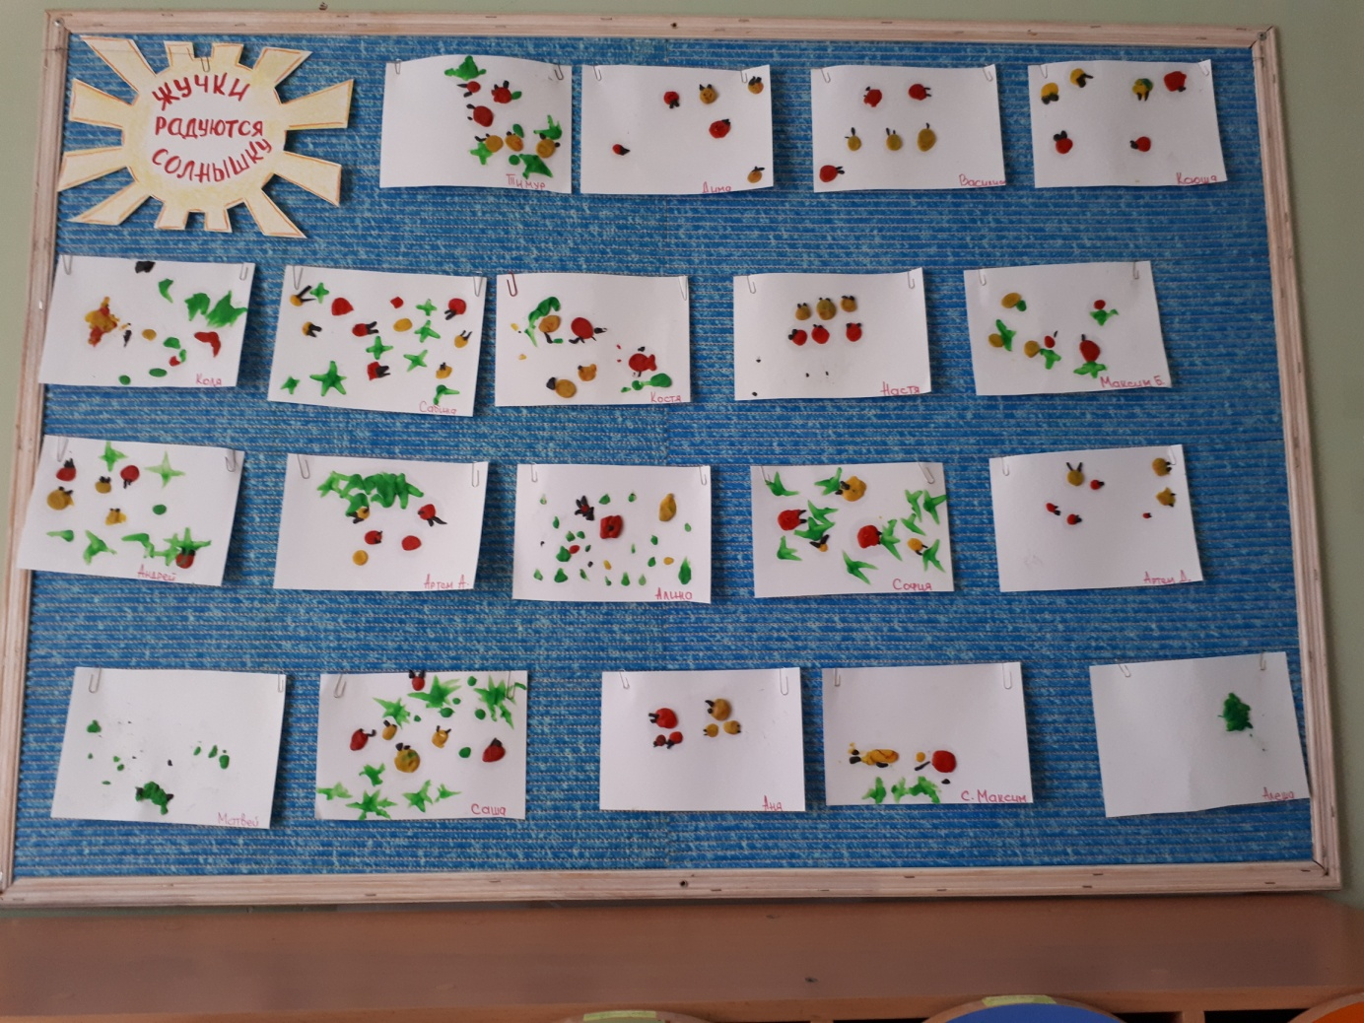
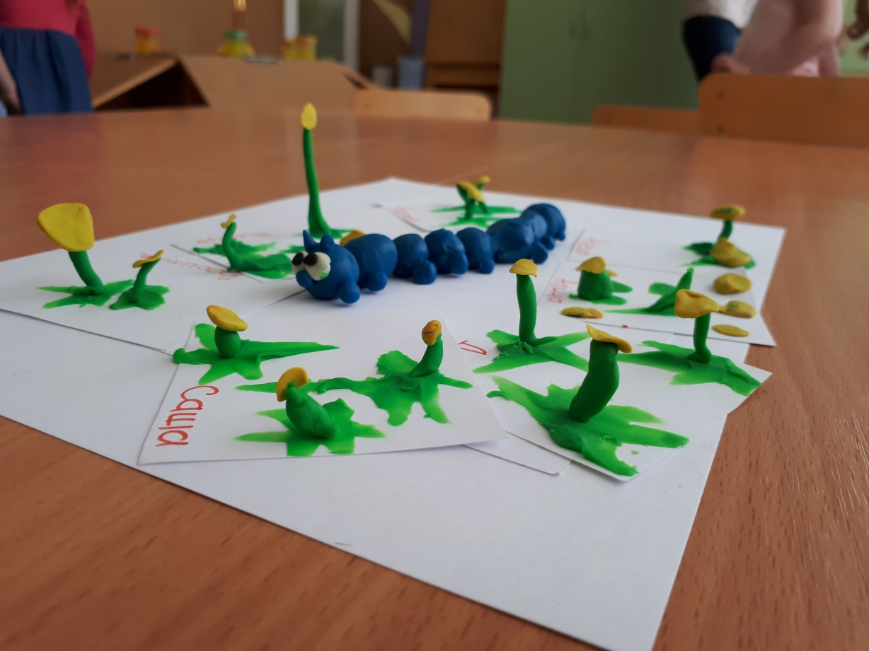
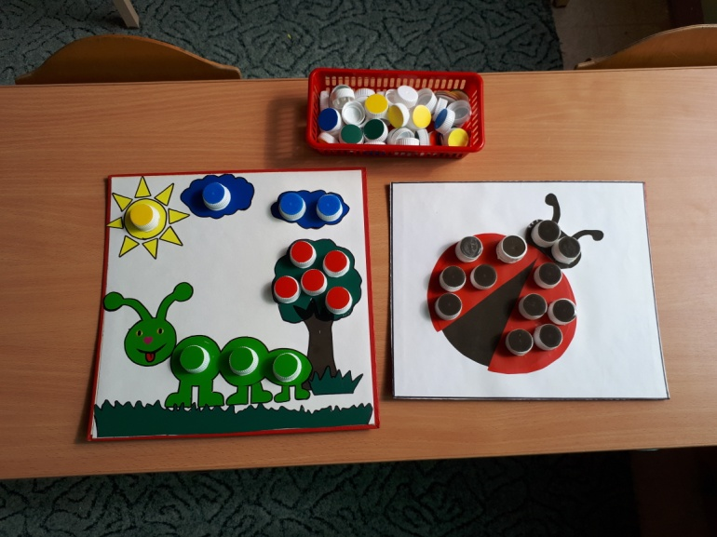
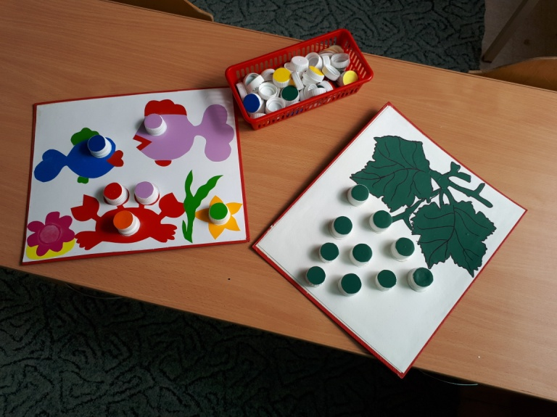

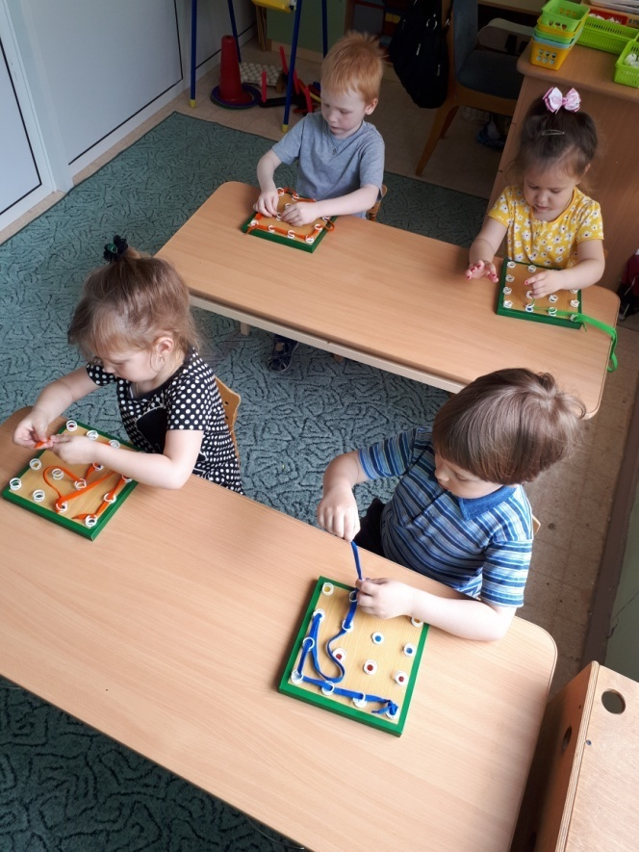
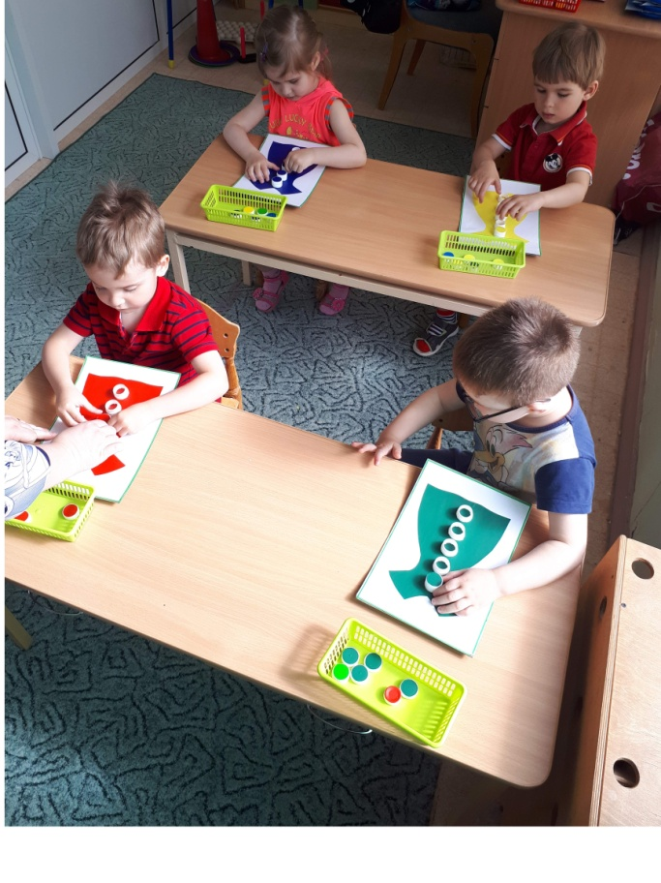

Весь год хорошо занимались, играли, гуляли. Вкусно ели и конечно крепко спали в тихий час.
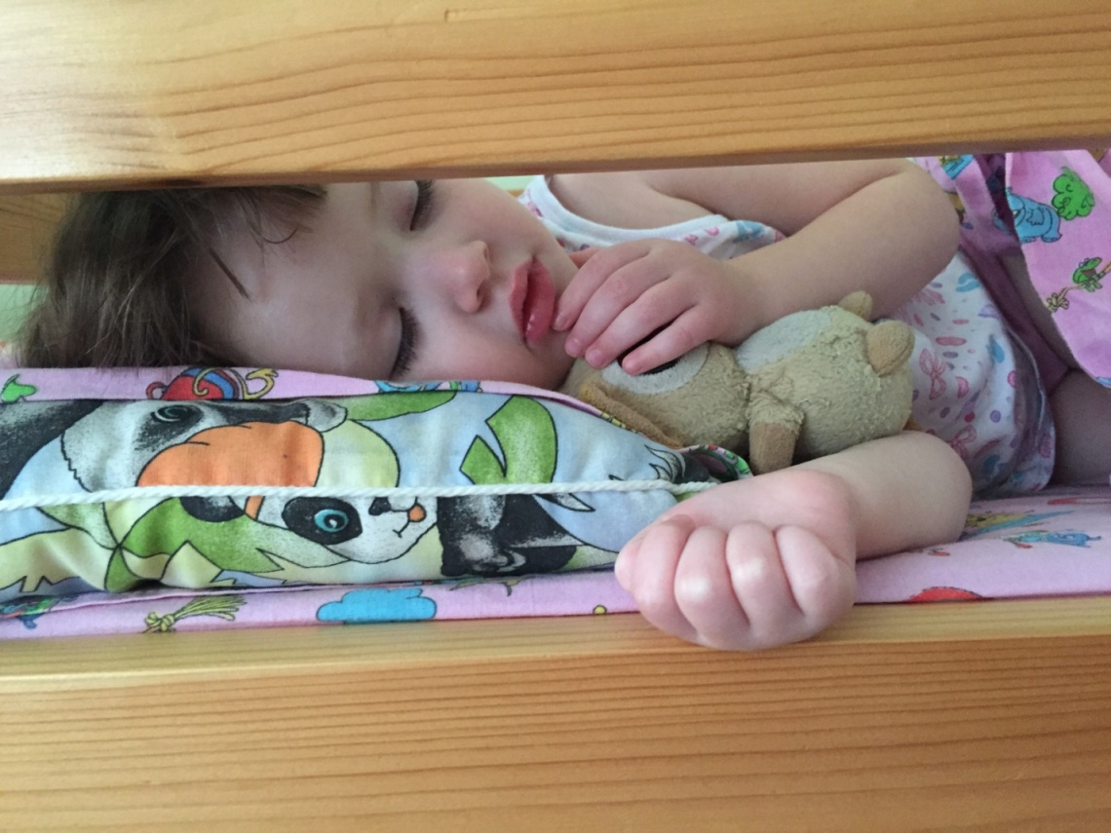
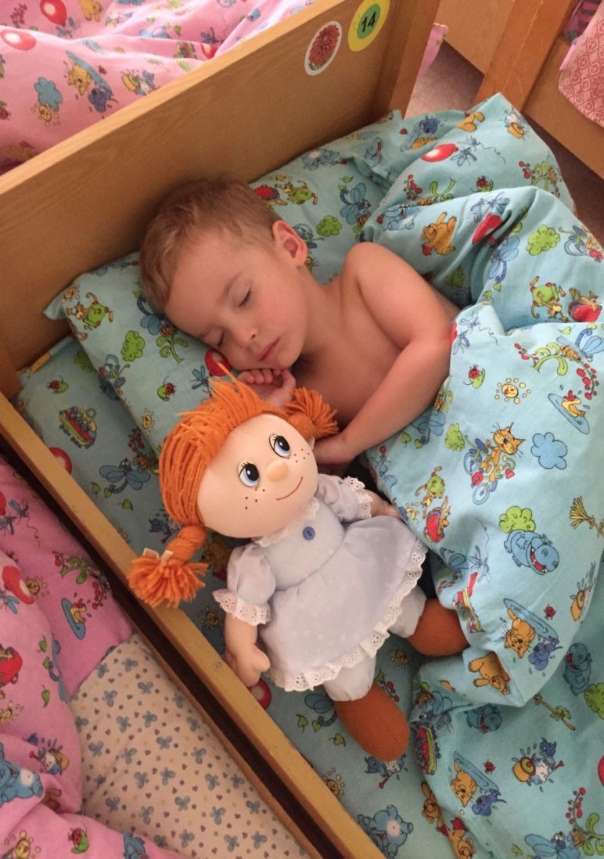
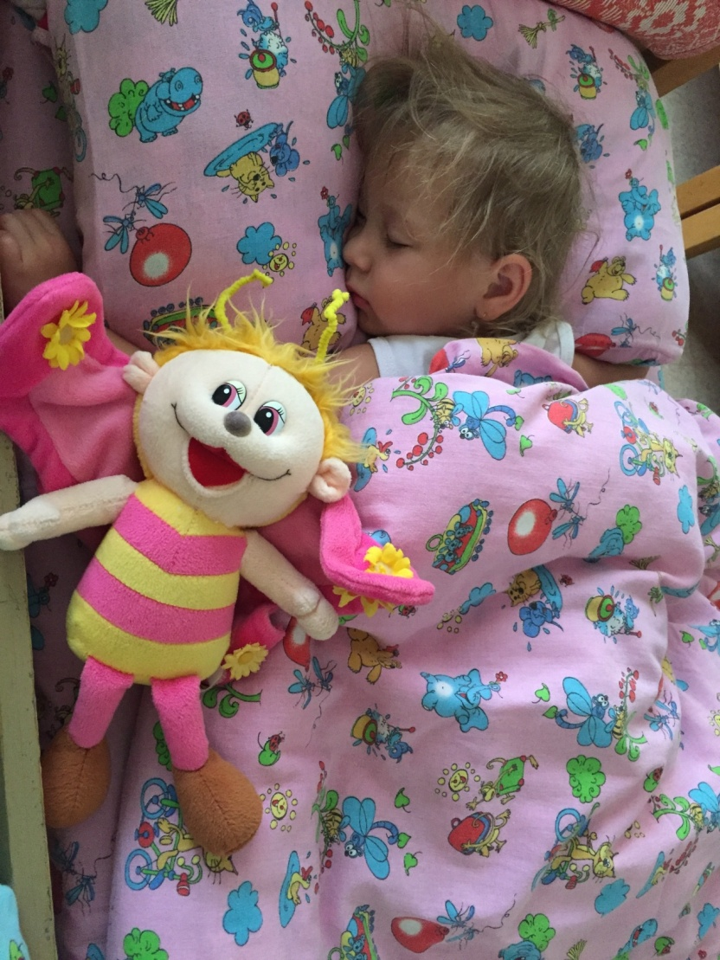
Учились самостоятельно одеваться после тихого часа.
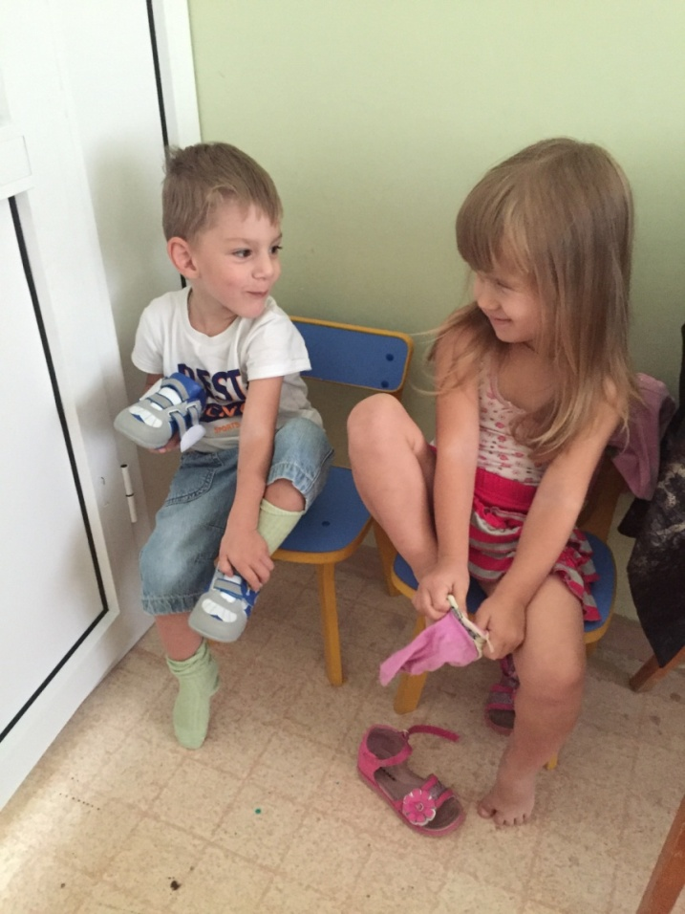

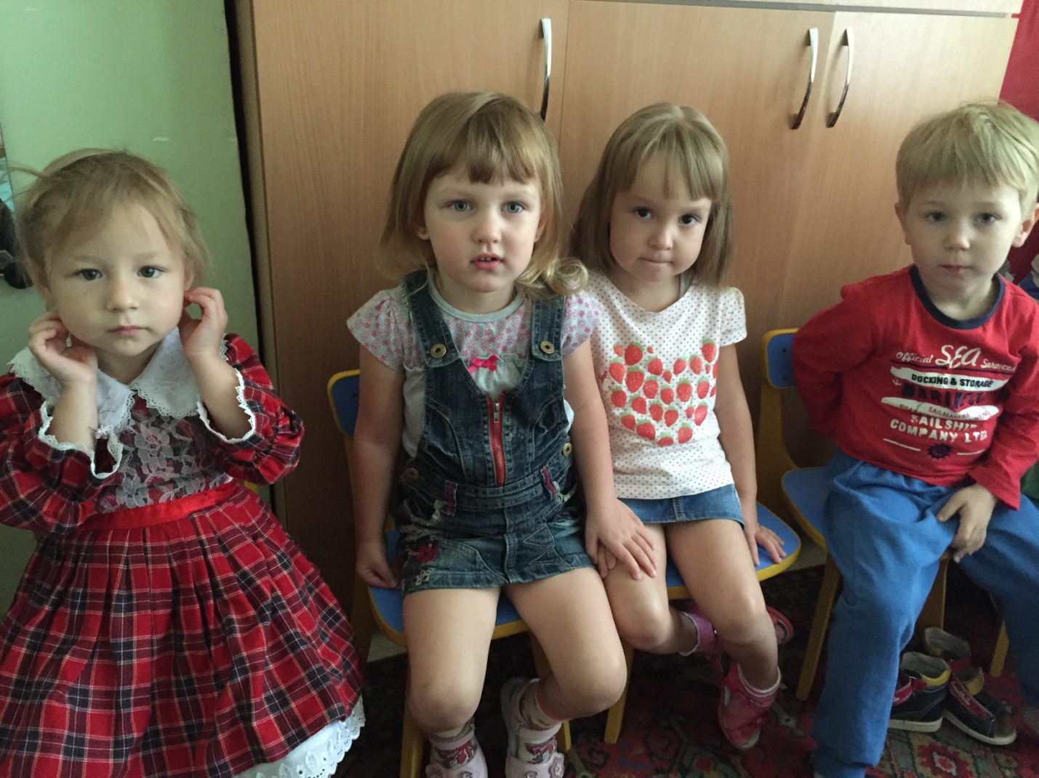

Над репортажем работали: Ипатова И.В., Сибирцева А.В., Янина И.А.

